-PLANO DE AULA
Aula 11 | Tempo estimado: 1 hora e 30 minutos | Faixa-Etária: Basic 3
Tipo da atividade: Online
Ferramenta(s): S4A instalado no computador

Conteúdos
- Pong 360.

Objetivos
- Lógica de programação.
- Na aula de hoje, nos dedicaremos à criação do renomado jogo Pong. Este conteúdo poderá ser dividido em duas partes caso necessário.

Estratégias e atividades

Antes de entrarmos nos detalhes, vamos definir o que estamos estudando: o joystick analógico.
O que é um joystick analógico?
Um joystick analógico é um dispositivo de entrada comum em jogos, simuladores e outras aplicações que exigem controle preciso e contínuo. Ele permite que os usuários movam um cursor ou indicador na tela com diferentes graus de precisão, dependendo da força e da direção da pressão aplicada no joystick.

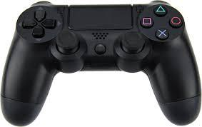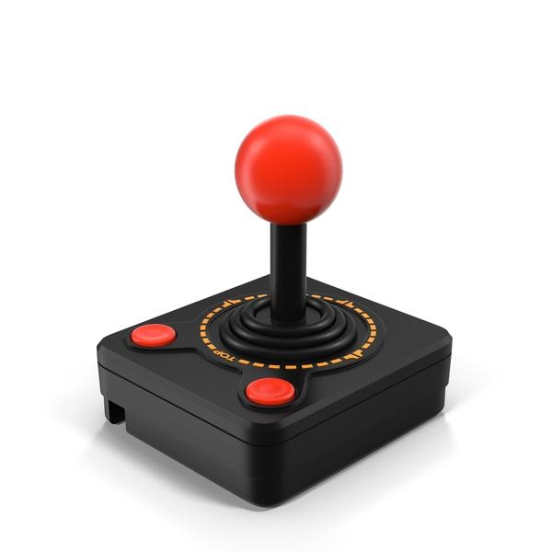
Vamos fazer primeiro a montagem do circuito:

FOTO DO CIRCUITO
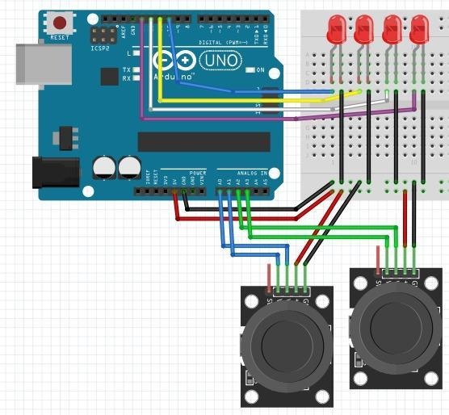

Analagico 1
- Gnd - Ligar no Gnd do arduino
- +5v - Ligar no +5v do arduino
- Vrx - Ligar no A0 do arduino
- Vry - Ligar no A1 do arduino
- Sw - Não utilizar

Analagico 2
- Gnd - Ligar no Gnd do arduino
- +5v - Ligar no +5v do arduino
- Vrx - Ligar no A2 do arduino
- Vry - Ligar no A3 do arduino
- Sw - Não utilizar

Led
- Colocar 4 leds em uma protoboard
- Conectar um fio macho-macho no Gnd do arduino e outro na linha azul da protoboard
- Cada led vai ter um fio que sai da linha azul e conecta na perna negativa
- Cada led vai ter um fio que liga a porta digital na sua perna positiva

Dica
- Use leds de cores diferentes para o jogador 1 (Porta 13 e 12 ) e para o jogador 2 (Porta 11 e 10).

Vamos criar todas as variáveis do nosso projeto:
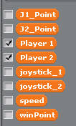

j1 e j2 point = Variável que guarda um valor Verdadeiro ou Falso (Fez um gol ou não)
Player 1 e 2 = Variável que guarda a pontuação dos players
Winpoint = Variável que guarda o máximo de pontos que deve ser feito para ganhar
Speed = Variável que guarda a velocidade da bola
joystick 1 e 2 = Variável que guarda o valor do componente joystick que é passado através das portas analogicas

Vamos agora programar nosso arduino:

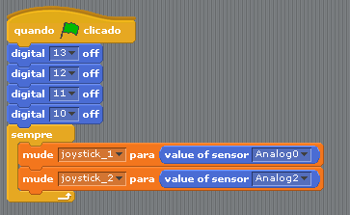

Aqui usamos as variáveis joystick para captar o valor que vem de analog 0 e 2 sendo assim possível controlar o player 1 e 2 com o joystick. Também estamos desligando todos os leds do circuito.

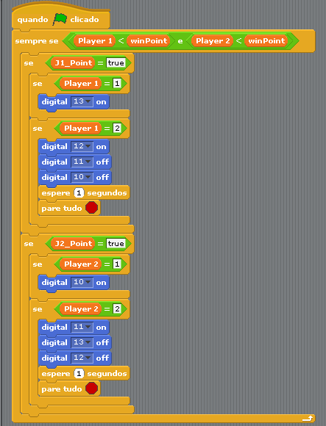

Aqui estamos estabelecendo as regras de quando deve ser aceso os leds, por exemplo: quando o jogador 1 faz ponto a variável j1_point se torna true a variável Player 1 se torna = 1 fazendo com que o led da porta 13 acenda e assim por diante.

Agora vamos programar nosso player 1 e 2

Player 1
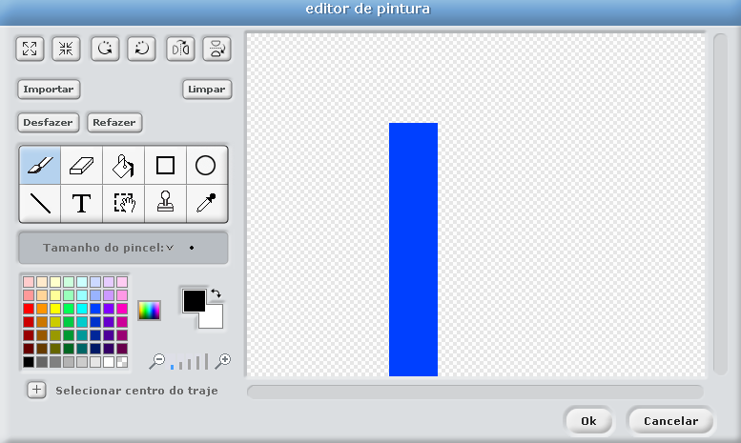
Programação player 1
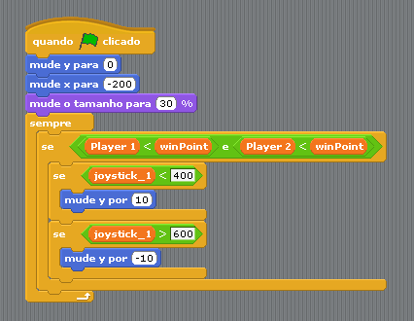

Player 2
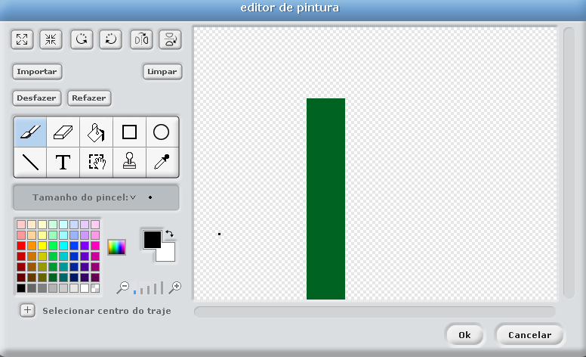
Programação player 2
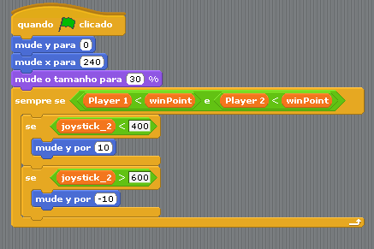

Nas programações dos player
- Definimos suas posições iniciais e seu tamanho
- E depois fizemos a lógica da movimentação do jogador

Agora vamos para os gol’s.

Eles são apenas os sprites não tem programação
Gol do jogador 1
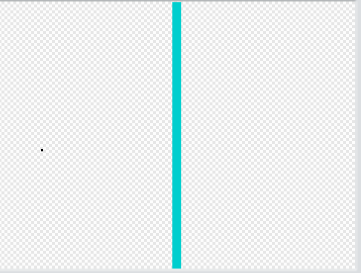
Gol do jogador 2
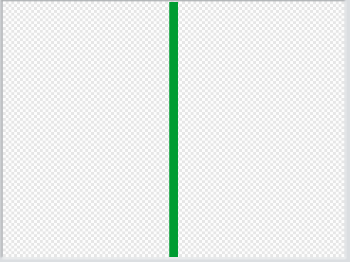

Por último, vamos para a programação da bola.

Crie uma bola ou pegue um asset pronto na plataforma.

Agora vamos para a programação da bola.
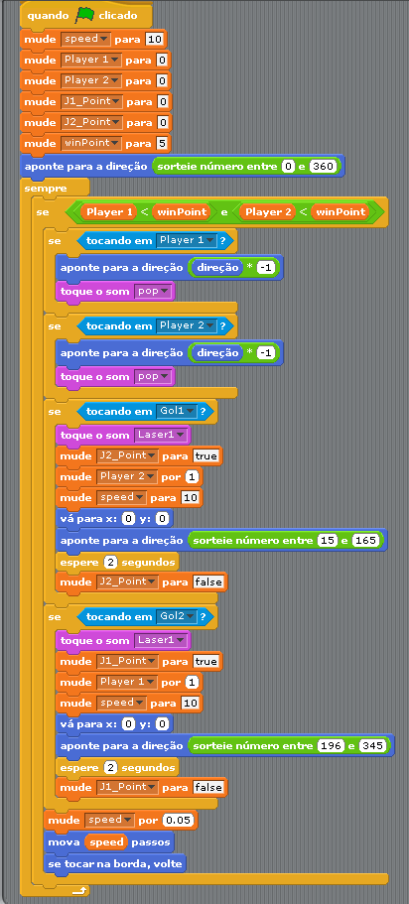
Nesta programação
- Definimos o valor de todas as variáveis que criamos
- Sorteamos a direção da bola
- Redefinimos a direção da bola caso ela toque no player
- É feita a lógica de som e pontos caso nenhum dos jogadores tenha ganhado ainda.

E no final você pode posicionar as coisas dessa maneira.
- Gol atrás dos respectivos players
- Bola ao centro da tela
- Placar nas extremidades superiores

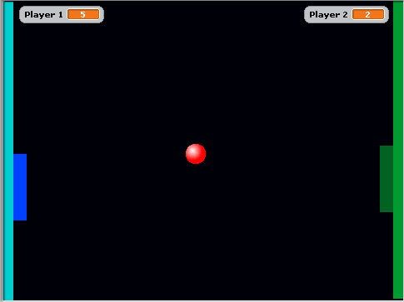

Recursos
- S4A instalado, internet e computador.

Observação
- Nada a observar.

Tarefas
- Sem tarefa.

